**ANÁLISIS Y DESARROLLO DE SISTEMAS DE INFORMACIÓN**

**INTEGRANTES DEL GRUPO**

MEYER AYALA CUERVO

BRAYAN AYALA COLMENARES

DAVID VALENCIA PINZON

SANDY VARELA TORRES

BEVERLY TORRES DOMINGUEZ

SERVICIO NACIONAL DE APRENDIZAJE (SENA)

CENTRO DE ELECTRICIDAD ELECTRONICA Y TELECOMUNICACIONES

(CEET)

**(TELEINFORMATICA)**

**BOGOTÁ D.C.**

**CONTENIDO**

INTRODUCCION 2

PROPOSITO 3

OBJETIVOS 4

ALCANCE 4

JUSTIFICACIÓN 4

MIGRACIÓN DE DATOS MYSQL A SQL SERVER 4

PROBABLES PROBLEMAS AL MIGRAR 12

PLAN DE MIGRACION 13

**PRESUPUESTO** 13

**HORA DE INICIO DE PLAN DE MIGRACION** 14

**HORA DE FINAL DE PLAN DE MIGRACION** 14

**ROLES Y RESPONSABILIDADES** 14

**DIAGRAMA DE MIGRACION** 14

# INTRODUCCION

En muchas ocasiones nos encontramos con la problemática de que tenemos nuestros datos en un Sistema Gestor de Base de Datos diferente al que necesitamos; nos encontramos con diversas restricciones en una plataforma o un marco y la necesidad de que los datos sean accesibles en otras plataformas requeridas.

La migración es un paso importante en el entorno laboral debido a las diversas restricciones en una plataforma y la necesidad de que los datos sean accesibles en otras plataformas requeridas. Esta migración ayuda a mejorar la facilidad de uso y acceso a los datos o contenidos entre diferentes plataformas, por cuanto optamos con realizar el procedimiento de migración de MySQL a Microsoft SQL Server es un paso importante en cuanto la implementación de nuevas tecnologías,

# PROPOSITO

El propósito de este documento es realizar plan de migración de datos entre MySQL a Microsoft SQL Server, este ayudara a mejorar el acceso a los datos, mas confiabilidad en las transacciones y mejor desempeño de la aplicación.

# OBJETIVOS

* Realizar el plan de migración de datos con el fin de dar una mejor accesibilidad con la base de datos de SQL Server.
* Implementar, probar y modificar, cuantas veces se requiera el traspaso de información a prueba-error.
* Validar la confiabilidad de las transcciones entre MySQL y SQL Server.

# ALCANCE

Mejorar las transacciones que se realizan desde el aplicativo Parking lot a la base de datos SQL Server.

# JUSTIFICACIÓN

En ocasiones surge la necesidad de indagar, investigar como pasar los datos de una plataforma a otra, en nuestro apartado trataremos de migrar el gestor de base de datos MySQL a MS SQL-Server, mediante una herramienta de Microsoft determinada para realizar la migración satisfactoria de objetos y datos de nuestra base de Datos Parking_lot; esta migración ayuda a mejorar la facilidad de uso y acceso a los datos contenido MySQL a MS SQL Server.

# MIGRACIÓN DE DATOS MYSQL A SQL SERVER

Requisitos previos para Plan de Migración de Datos MySQL a SQL

1. Tener instalado MySQL y SQL Server
2. Es necesario descargar e instalar el conector ODBC de MySQL, lo encontraremos en el siguiente link: [https://dev.mysql.com/downloads/connector/odbc/](https://dev.mysql.com/downloads/connector/odbc/ ), para Windows (x86, 64-bit), MSI Installer.

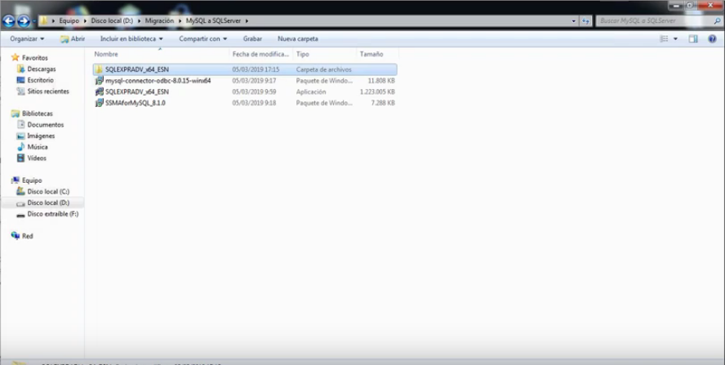

1. Instalar SSMAforMySQL 8.1.O msi

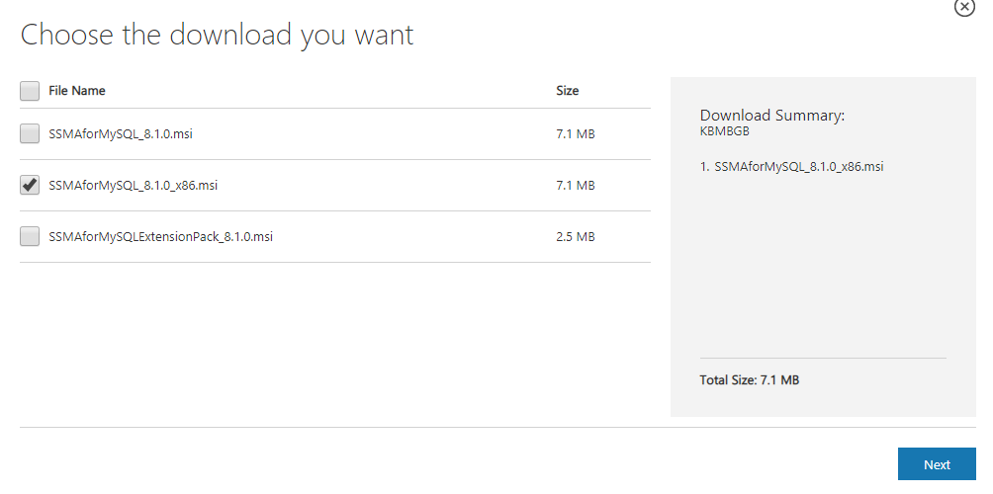

1. Debemos contar con esta herramienta Microsoft SQL Server MigrationAssistant 8.1 forMysql, la cual nos va a facilitar y automatizar la migración de la base de datos MySQL a SQL Server.

Este archivo se debe guardar en la ruta de instalación de Microsoft SQL Server MigrationAssistant, en nuestro caso

C:\Program Files (x86)\Microsoft SQL Server MigrationAssistantforMySQL\

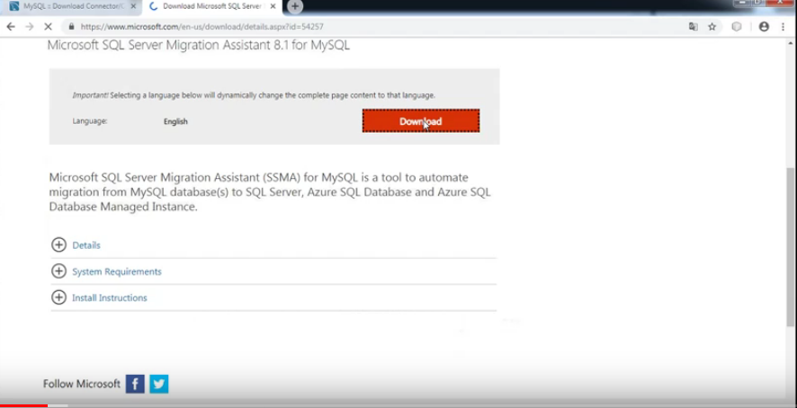

1. 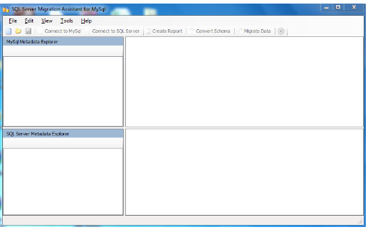Ingresamos a la herramienta Asistente de Migración de Microsoft SQL Server para MySQL que ya está instalado en el equipo; sino lo encontramos en el escritorio, 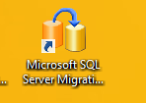 damos clic en el botón de inicio y buscamos la herramienta como se muestra en la siguiente imagen.
2. 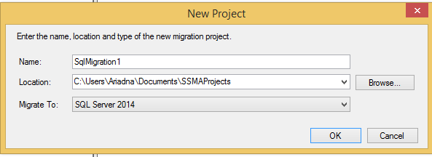A continuación, le damos clic a File -> New Project y luego crear un nuevo proyecto para la migración de datos de MySQL a MSSQL como se muestra en la captura de pantalla.

* Luego hacemos clic en la opción conectar a MySQL” que se encuentra en la parte superior, nos aparece un cuadro de diálogo “Conectar a MySQL”; nos encontramos siguientes ítems

– En primer lugar, seleccione el proveedor como MySQL ODBC Driver.

– Ahora, ingresamos el nombre del servidor: “root”.

– Luego ingresamos el “nombre de usuario” y la “contraseña” :123456, Por último, le damos conectar.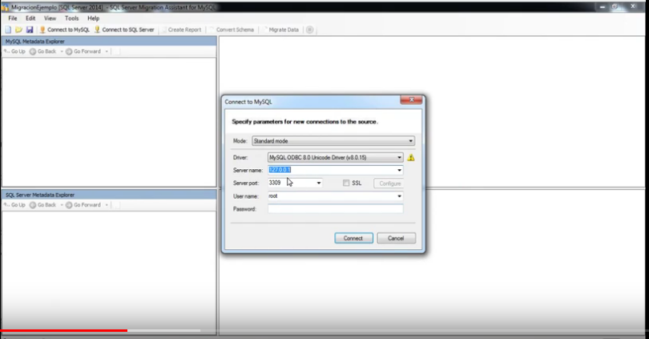

1. Después de esto, se debe hacer clic en la opción “Conectarse a SQL Server”. se abrirá un nuevo cuadro de diálogo conocido como “Conectar a SQL Server”, como se muestra a continuación.

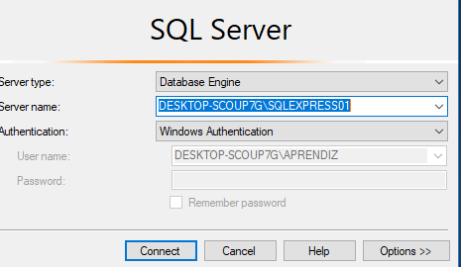

* Ingresamos el nombre servidor SOPORTE
* Ingresamos el puerto: 3306
* Ya deberemos tener creada la Base de Datos destino y seleccionamos la correcta Parking_Lot
* En el siguiente ítem Authentication: No muestra dos opciones y escogemos autenticar con Windows

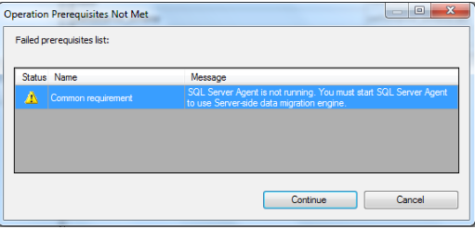

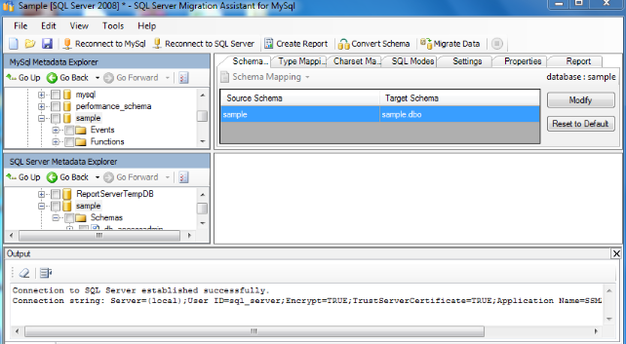

* Seleccionamos base de datos de MySQL, nos aparecerá Convertir esquema, pasará el esquema de base de datos MySQL en el esquema de base de datos SQL Server. Este proceso cambia los tipos de datos en las tablas de bases de datos en SQL Server.
* Una vez, el esquema se ha convertido, seleccionamos la base de datos parking_lot, le damos clic derecho y escogemos Guardar como script
* Buscamos el archivo que hemos guardado, se abrirá una ventana de SQL Server se solicitando conexión con el servidor SQL Server
* Luego le damos Ejecutar ubicada en la parte superior. Nos mostrara la siguiente imagen

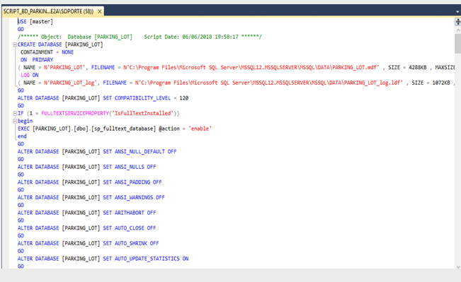

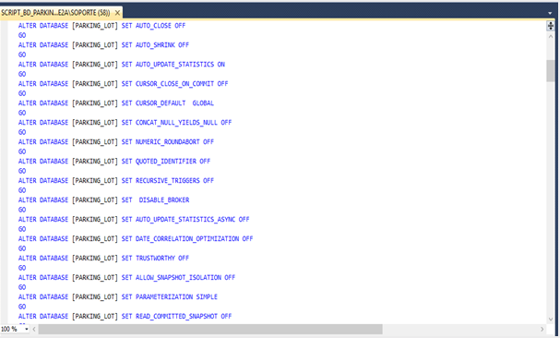

7. En Asistente de Migración seleccionamos la base de datos parking_lot luego nos da la opción de migración de datos, nos pidió conexión con MySQL y SQL Server, establecer conexión, el sistema podría migrar automáticamente los datos en la base de datos específica de SQL Server.

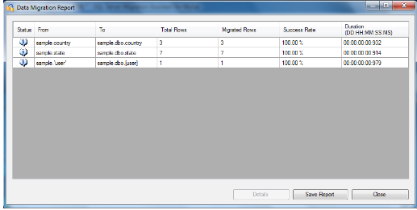l

# PROBABLES PROBLEMAS AL MIGRAR

* Es posible que sucedan errores al migrar la información debido a los caracteres especiales que por configuración no estén contemplados en tu servidor MySQL
* En el Asistente de migración, puede ocurrir un problema con conector MySQL, si no fue instalado correctamente el ODBC, no le aparecerá la ventana conectora por default.
* También puede ocurrir un inconveniente mientras creamos el esquema puede darse la situación que el tipo seleccionado por el Asistente no sea el deseado en MSSQL Server. Otra cuando nos damos cuenta que en MSSQL Server estás perdiendo los acentos, ñ, y caracteres especiales.

**Revisiones post-migración.**

* Debemos validar que los procedimientos fueron creados en MySQL, por lo que puede que el Asistente tenga incidencias en las conversiones datos, se deben revisar, modificar y revisar las incongruencias.
* Se debe revisar los Primary Key, los Identity. Puede darse el caso que los campos no se creen como PK ni Identity y luego vienen los errores.
* Se debe verificar los campos ‘bit’ de MySQL, la conversión en un 90% de los casos los convierte por lo que en algunos casos consumiendo desde Java puede resultar en un Exception. Por ejemplo para migrar la data teniendo ya el esquema y tabla creada, se editaba el tipo de dato a ‘binary(1)’ ya que puede resultar un error; alw terminar la conversión se edita entonces manualmente el diseño de las tablas cambiando el tipo de valor a ‘bit’ nuevamente. Es decir, mis campos bit en MSSQL Server, se vuelven binary(1) para la migración y luego nuevamente bit.

# PLAN DE MIGRACION

En este apartado se mostrará paso a paso los tiempos destinados para la realización de la migración de la base de datos de MYSQL a SQL SERVER.

## **PRESUPUESTO**

* Talento Humano
  + Meyer Ayala Cuervo
  + Brayan Ayala Colmenares
  + David Valencia Pinzón
  + Sandy Varela Torres
  + Beverly Torres Domínguez
* Transportes
* 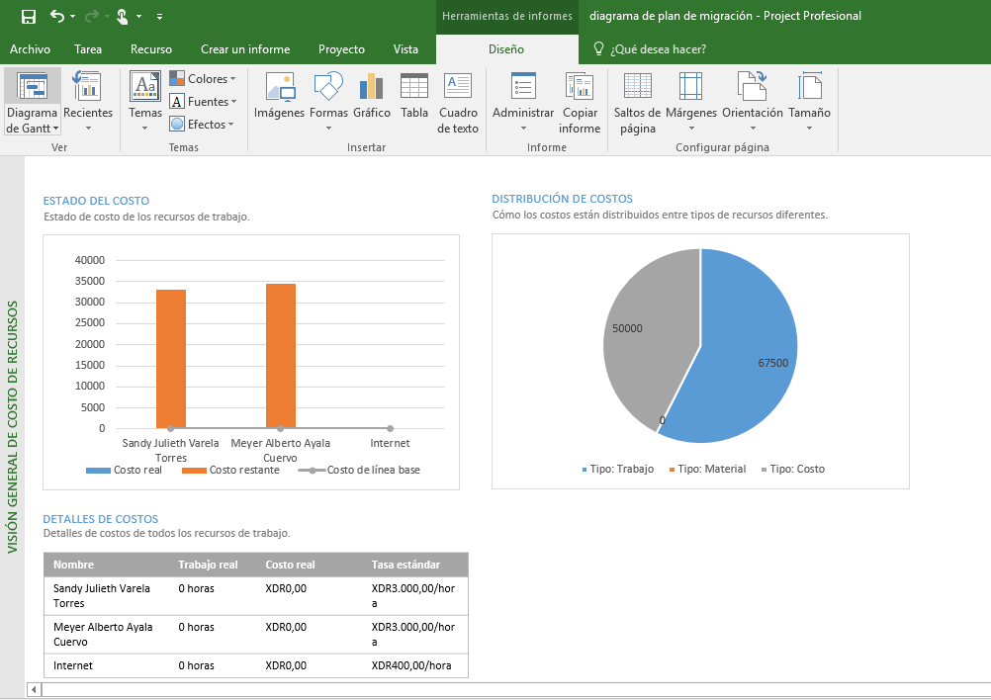Recursos De Caja Menor

## **HORA DE INICIO DE PLAN DE MIGRACION**

Lunes 09 de septiembre de 2019, 01:00 AM

## **HORA DE FINAL DE PLAN DE MIGRACION**

Lunes 09 de septiembre de 2019, 06:00 AM

## **ROLES Y RESPONSABILIDADES**

* + Meyer Ayala Cuervo Instalador
  + Brayan Ayala Colmenares Instalador
  + David Valencia Pinzón Pruebas
  + Sandy Varela Torres: Pruebas
  + Beverly Torres Domínguez Documentación

## **DIAGRAMA DE MIGRACION**

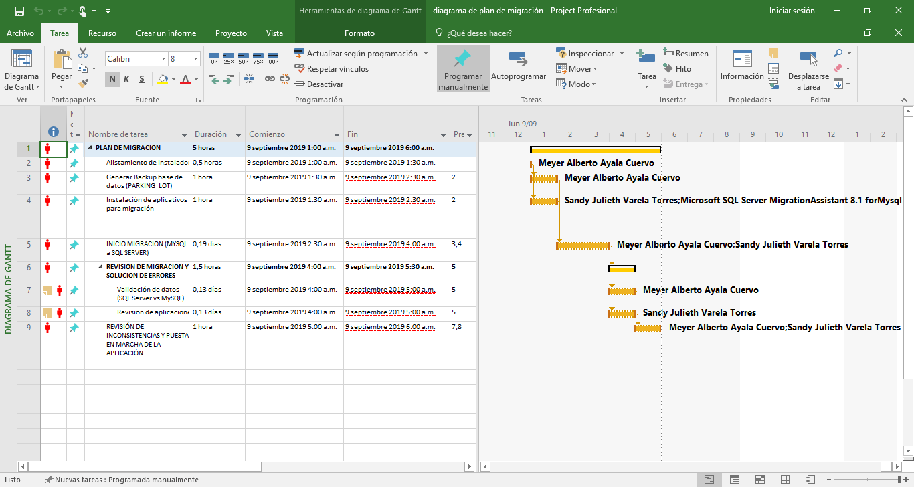

**NOTA:**

**Se dejará el diagrama de plan de Migración, para posibles modificaciones.**

**LINK:**

***Diagrama de Plan de Migración.mpp***